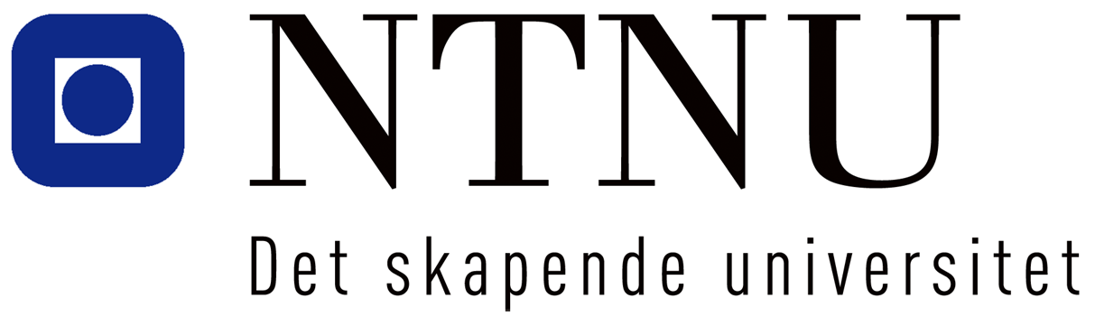

Fakultet for arkitektur og design (AD)

Søknad om endring i ph.d. opplæringsdelen

Benytt dette skjemaet hvis du ønsker å gjøre endringer i din allerede godkjente ph.d. opplæringsdel. Fyll ut detaljene og send til phd@ad.ntnu.no

Kandidat:
Institutt:
Epost:
Hovedveileder:

For emner utenfor NTNU, legg ved karakterutskrift/kursbevis

Endringer til opplæringsdel:

 | Emnekode | Emnetittel | Semester | Master/ph.d. emne | Studie-poeng
Emne som utgår
Emne erstattes med
Emne som utgår
Emne erstattes med
Emne som utgår
Emne erstattes med

Dato

Ph.d.-kandidat Hovedveileder

